**TERMES DE REFERENCE : CAMPAGNE NATIONALE DU MEDIATEUR DE LA REPUBLIQUE ET LES ACTEURS COMMUNAUTAIRES SUR LA SENSIBILISATION SUR LE COVID19.**

**Zone de couverture de l’action :** Tessaoua Cite MNCP et Guidan Roumdji cite Urgence SCI

**Durée** : 4 jours

**Période** :

**Porteur de la campagne** : **Médiateur de la République du Niger**

**Organisateurs :**  Save the children à travers les programme MTBA et Urgence de Maradi

1. **Situation actuelles de la pandémie au Niger**

* **Les premières impressions et la nature de la propagation de la pandémie au Niger**

Comme vous le savez surement déjà, à l’instar des autres Pays du monde entier, le Niger vient d’enregistrer son premier cas de CORONAVIRUS en mi-mars et depuis lors la propagation de cette pandémie se multiplie et a touché actuellement 6 régions sur les 8 que compte le Pays. Il vous souviendra que l’État du Niger a pris des mesures à titre préventif, des mesures qui s’ajoutent à ceux conseillées par notre mouvement, Save the Children International.

Il est désormais clair que nous devons encore plus redoubler de vigilance et respecter ces consignes car en plus de la prévention, le Niger est maintenant dans une phase de gestion des cas.

Qui dit transport, dit mouvement de personnes venues de toutes parts et partant dans plusieurs directions différentes. Nous n’avons donc aucune idée précise du nombre de personnes actuellement dans la nature avec le coronavirus. Ils peuvent être partout, pas seulement dans les lieux publics.

En plus des mesures que notre bureau est en train de prendre, nous travaillons étroitement avec les autorités compétentes et les organisations internationales rompues à la tache afin de collecter et mettre à votre disposition toutes les informations nécessaires pour affronter cette épreuve. Il est donc demandé :

* De suivre scrupuleusement les consignes d’hygiène conseillées
* De suivre à la lettre les mesure en vigueur quant à la fréquentation des lieux publics
* De ne pas suivre les rumeurs et fausses informations et ne pas céder à la panique

**Dispositions et mesures**

* **Au niveau de l’État du Niger, les mesures suivantes ont été prises hier et qui prendrons effet entre vendredi Jeudi 19 et vendredi 20 Mars :**
* Fermeture des aéroports internationaux de Niamey et de Zinder pour une durée de 2 semaines renouvelable à compter du 19 mars 2020 à minuit sauf pour les vols domestiques, cargos, sanitaires, et militaires ;
* Fermeture de toutes les frontières terrestres pour une durée de 2 semaines renouvelable à compter du 19 mars 2020 à minuit excepté pour le transport des marchandises ;
* Fermeture de tous les établissements d’enseignement préscolaire, primaire, secondaire et supérieur pour une durée de 2 semaines renouvelable à compter du 20 mars 2020 à minuit ; les parents sont chargés de la garde de leurs enfants ;
* Fermeture des bars, des boites de nuit, salles de cinéma et des lieux de spectacle à compter du 18 mars 2020 à minuit ;
* Interdiction des rassemblements de plus de 50 personnes. Cette mesure concerne notamment : les baptêmes, les mariages et toute autre forme de cérémonie, sur toute l’étendue du territoire. En particulier, les ateliers et séminaires sont interdits jusqu' à nouvel ordre ;
* Institution des mesures d’hygiène obligatoires dans les marchés, magasins, restaurants, services publics et privés ;
* Respect d’une distance **d’au moins un mètre** entre les personnes dans les grandes surfaces, les restaurants, les entreprises, les zones aéroportuaires et les lieux publics ;
* **Au niveau de Save the Children, bureau du Niger, les mesures suivantes seront mises en place** :
* Annulation de tous les déplacement interne et externe sauf en cas d’extrême nécessité et sous validation de la CD, comme les activités pour sauver des vie (life saving), les activités en réponse à une urgence humanitaire ;
* Annulation de tous les atelier et réunion impliquant le staff et/ ou les partenaires qui regrouperons plus de 10 personnes ;
* Le respect strique des mesure mis en place, notamment les dispositifs de lavage des mains ;
* Le respecte de la distance **d’un mettre entre deux personne**, notamment éviter les regroupements pour la restauration, éviter de manger dans la même assiette, éviter de se regrouper dans la cuisine ;

**Quelques statistiques**

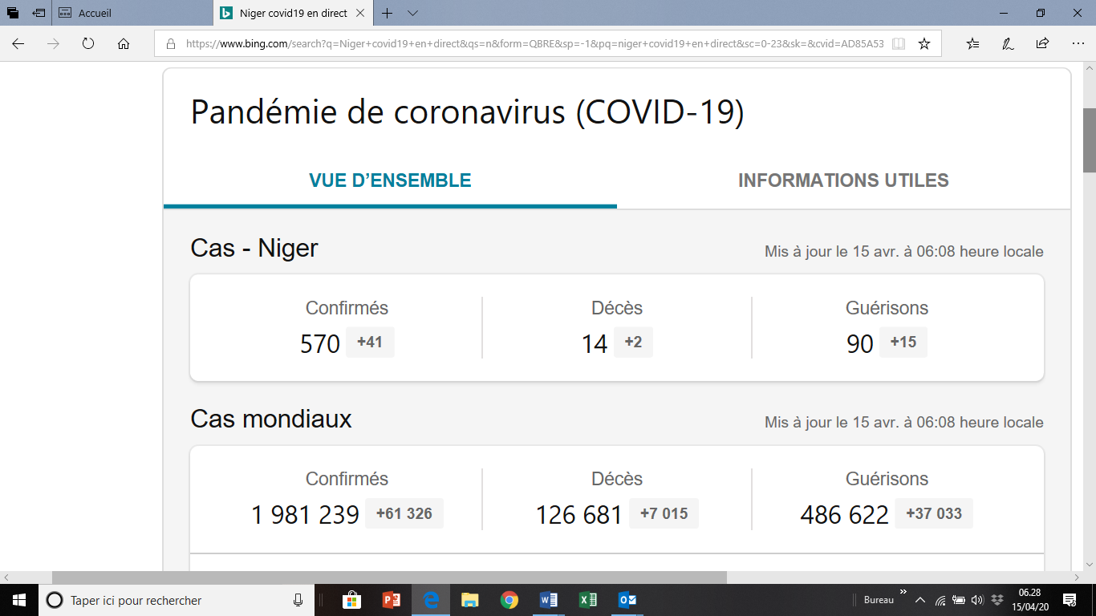

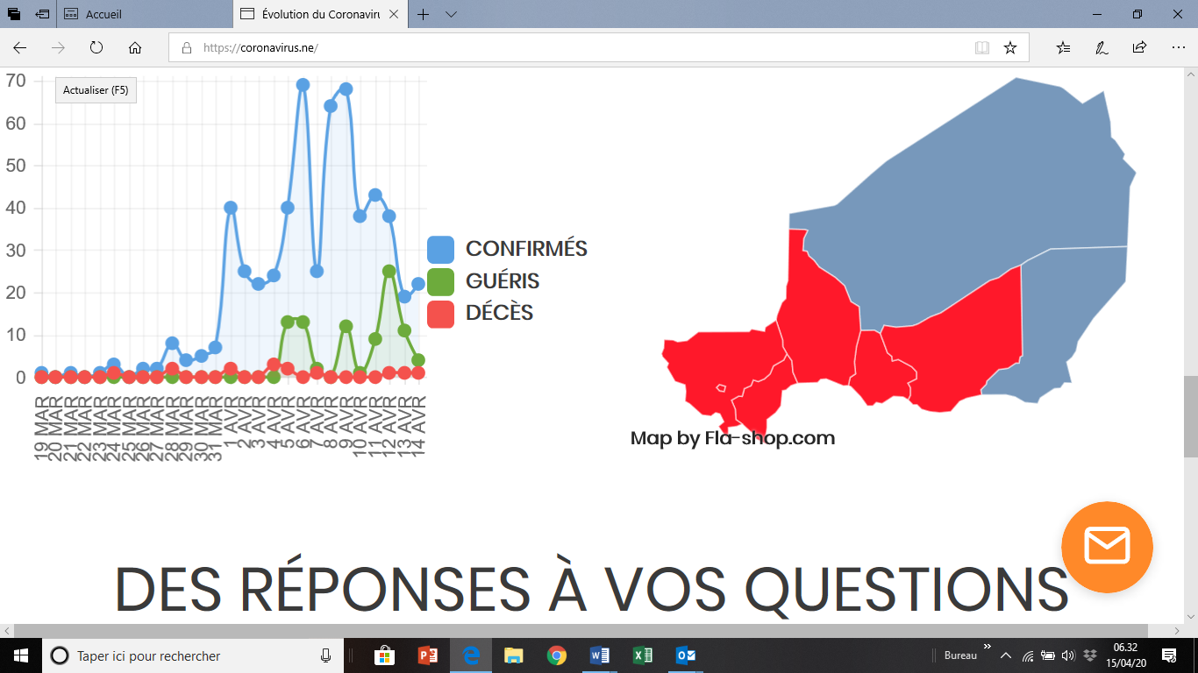

**Notre réponse à la maladie à coronavirus (Covid-19)**

En tant que première organisation indépendante pour les enfants, nous sommes en train de repenser nos activités et nos approches, afin de pouvoir agir à temps dans l’intérêt supérieur des enfants du Niger. Aussi, nous travaillons en étroite collaboration avec l’ensemble de la communauté humanitaire et l’Etat du Niger pour mettre en place un plan de réponse conjoint et intégré afin de prévenir la propagation du virus et de pouvoir répondre au mieux aux préoccupations des populations les plus démunies. » message ends.

**Plan de mitigation et réorientation des actions**

Ce plan de mitigation retrace le lien entre nos interventions en cours et la situation actuelle afin d’apporter une réponse complète et adaptée aux besoins

* Actions de plaidoyer MNCP dans le plan de mitigation

Celles-ci s’articule autour de la campagne des sensibilisations en collaboration avec nos acteurs de plaidoyer tant au niveau politique ‘’ Le médiateur de la république’’ qu’au niveau régional et local avec respectivement les autorités administratives, coutumières et religieuses régionales, départementales et locales.

**Contexte actuel et dimensions sociales touchées par le covid19.**

* **Les groupes les plus touché**

Covid-19 : les conséquences sociales de la pandémie touchent durement les femmes.

À l’échelle mondiale, celles-ci représentent 70% des travailleurs du secteur de la santé et des services sociaux, et assument trois fois plus de tâches domestiques que les hommes.

« La majorité des agents de santé étant des femmes, ce sont elles qui sont exposées aux plus hauts risques. La plupart d’entre elles sont également mères et s’occupent de membres de leur famille. La charge des responsabilités familiales, déjà disproportionnée en temps normal, continue de reposer sur elles. Les femmes se trouvent donc dans un état de stress considérable », a déclaré la Directrice exécutive d’ONU Femmes, Phumzile Mlambo-Ngcuka.

« En outre, la majorité des femmes travaillent dans l’économie informelle, ce qui signifie que leur revenu est précaire et qu’elles bénéficient d’une assurance maladie généralement inadaptée, voire inexistante. Sachant qu’elles ne sont souvent pas éligibles aux mesures de renflouements, elles ne sont pas aidées sur le plan financier. Il ne s’agit pas là seulement d’un problème sanitaire pour de nombreuses femmes, nous sommes au cœur de la question de l’égalité des sexes », a-t-elle ajouté.

L’Observatoire québécois des inégalités rappelle que la pandémie de la COVID-19 et la crise qui en découle à plusieurs égards affectent davantage certains groupes, dont les femmes, les aînés et les plus démunis, et que des mesures existent pour limiter les conséquences sur ces personnes.

« Les conditions associées à la pauvreté affectent directement la santé des personnes, ce qui pourrait les rendre plus vulnérables à la contamination. [...] Les femmes seraient plus vulnérables aux conséquences des pandémies, notamment parce qu’elles sont surreprésentées dans les emplois des services de santé et de services sociaux. [...] L’isolement social actuel affecte plus particulièrement certains groupes, dont les personnes aînées et les individus ayant déjà un faible réseau social », a souligné l’Observatoire

* **Le secteur de la santé**

Par exemple, lorsque les services de santé sont surchargés, les femmes ont plus difficilement accès aux soins pré et post natals, ainsi qu’aux contraceptifs. Il s’agit là d’une préoccupation de plus en plus pressante compte tenu de l’évolution du Covid-19.

L’expérience récente d’autres épidémies, notamment Ebola et Zika, a révélé que ces crises détournaient les ressources des services dont les femmes ont besoin, alors même que la charge des responsabilités familiales qui leur incombe augmente et que leurs revenus diminuent.

Dans les ménages présentant des problèmes de violence familiale, lorsque les stratégies d’isolement et de quarantaine sont employées, le risque de violence de ce type a tendance à augmenter. Les données obtenues auprès de certaines collectivités touchées révèlent l’émergence de tendances similaires en ce moment, en raison du Covid-19.

.

* **Secteur économique**

Covid-19 pourrait sérieusement mettre à mal la croissance économique africaine déjà stagnante. Même constat de la Conférence des Nations Unies pour le commerce et le développement (CNUCED) qui alerte que la crise sanitaire mondiale liée au coronavirus s’accompagne déjà de graves conséquences économiques pour les pays africains avec des répercussions sur leurs produits intérieurs bruts (PIB).

* **Education**

[1]Il existe une grande différence en termes de qualité de l'éducation entre les pays. Même à l’intérieur d'un pays, les disparités entre les milieux ruraux et urbains sont l'une des principales raisons des mobilités internes observés chez les apprenants.

Cela explique pourquoi les étudiants des pays en développement vont souvent poursuivre leurs études supérieures dans les pays développés. Dans certains pays comme le Ghana, il existe des politiques délibérées visant à parrainer certaines catégories d'étudiants afin qu'ils aillent étudier à l’étranger, permettant ainsi le transfert de connaissances entre les régions.

L'objectif premier de l'internationalisation de l’éducation est d'élargir les connaissances et le capital culturel, en apprenant à connaître les lieux et les cultures tout en acquérant des compétences interculturelles.

On ne saurait faire le tour des avantages sociaux et économiques de l'internationalisation de l’éducation tant pour les pays d'accueil que pour les pays d'origine des étudiants.

1. **Objectif et méthodologie de l’action :**

* **Thème de la Campagne de sensibilisation sur le thème**

‘’Engagement et implication des jeunes, autorités coutumières et religieuses au côté du Médiateur dans la lutte contre le Covid.19 et ses conséquences sur les dimensions sociales essentielles : santé, éducation et protection et économie.’’

* **Les objectifs :**

**Objectif général**

L’objectif général visé par cette activité est de motiver sous le leadership du médiateur de la république l’engagement de tous les acteurs dans la lutte contre le Coivdi19 et la continuité des actions communautaires afin de mitiger les conséquences sociales (santé éducation protection, économique…) qui surviendront à la suite de cette pandémie

**Objectif spécifique**

1. Organiser des discussions au niveau des palais de deux chefs de cantons ciblés : Tessaoua et Guidan Roumdji avec tous les chefs des villages de ces cantons.
2. Inciter l’engagement publique de tous les acteurs pour la continuité de cette action de sensibilisation dans leurs communautés en se présentant comme des modèles « se laver les mains pour donner le bon exemple »
3. Lancer officiellement la sensibilisation sur le lavage des mains régulier dans tous ces villages et la dotation de chacun des chefs des villages en kits de lavage des mains
4. Elargir la campagne de sensibilisation à travers la remise de matériels aux 3 radios communautaires de Tessaoua pour une plus large diffusion et ouverture d’une plage pour les jeunes

* **La méthodologie**

L’activité se déroulera en plusieurs étapes différentes

**Etape 1 :**

* Elaboration des termes de référence avec des objectifs clairs et précis
* Achat et préparation des kits de lavage des mains
* Préparation des doucement d’engagement de dotation des radios communautaires
* Information préparation des lieux de tenu des discussions

**Etape 2** : mission terrain

* Déroulement des discussions
* Démonstration du lavage des mains
* Remise des kits de lavage des mains par le médiateur de la république suivi des chefs traditionnels
* Remise des kits aux radios communautaires

**Etape 3**: médiatisation….

* Production et diffusion des posters sur l’étendue du territoire
* Télé

|  |  |  |  |
| --- | --- | --- | --- |
| Liste indicative des structures et personnes à inviter | | | |
| Chefs des villages |  |  |  |
| Chefs des cantons |  |  |  |
| Mairies |  |  |  |
| DDPE |  |  |  |
| DDES |  |  |  |
| IEP |  |  |  |
| DDFP |  |  |  |
| Préfectures |  |  |  |
| CET |  |  |  |
| Districts sanitaires |  |  |  |
| Radios |  |  |  |
| Juges des mineurs |  |  |  |
| Leaders religieux |  |  |  |
| Représentantes des femmes |  |  |  |
| FDS |  |  |  |
| Représentants des jeunes |  |  |  |

1. Le Dr Evans Aggrey-Darkoh, Professeur de science politique à l'Université du Ghana, pendant un cours à Accra.

   Dominic Chavez/Banque mondiale